TRƯỜNG ĐẠI HỌC GIAO THÔNG VẬN TẢI
KHOA ĐÀO TẠO QUỐC TẾ



BÁO CÁO MÔN HỌC
THIẾT KẾ WEB

WEBSITE QUẢN LÝ NHÀ XE
CỦA TRƯỜNG ĐẠI HỌC GIAO THÔNG VẬN TẢI

Giảng viên hướng dẫn : Lại Mạnh Dũng
Sinh viên thực hiện 1 : Nguyễn Hoàng Anh
Sinh viên thực hiện 2 : Lê Minh Đức
Sinh viên thực hiện 3 : Đỗ Văn Đạt
Sinh viên thực hiện 4 : Nguyễn Văn Hùng
Sinh viên thực hiện 5 : Trần Quang Huy

Mục lục
LỜI MỞ ĐẦU 6
CHƯƠNG 1: GIỚI THIỆU VỀ ĐỀ TÀI VÀ BÀI TOÁN 7
1.1. Bối cảnh và Tính cấp thiết của Đề tài 7
1.1.1. Bối cảnh chung 7
1.1.2. Tính cấp thiết 7
1.2. Mục tiêu và Phạm vi của Đề tài 8
1.2.1. Mục tiêu chung 8
1.2.2. Mục tiêu cụ thể 8
1.2.3. Phạm vi nghiên cứu 8
1.3. Phương pháp nghiên cứu và Kết cấu Đề tài 9
1.3.1. Phương pháp nghiên cứu 9
1.3.2. Kết cấu Đề tài 9
1.3.3. Demo hệ thống 9
CHƯƠNG 2: CƠ SỞ LÝ THUYẾT VÀ CÔNG NGHỆ ÁP DỤNG 10
2.1. Tổng quan về Hệ thống Quản lý Nhà xe 10
2.1.1. Khái niệm và Tính năng Cơ bản 10
2.1.2. Xu hướng Ứng dụng Công nghệ 10
2.2. Cơ sở Công nghệ Phát triển Website 10
2.2.1. Công nghệ Thiết kế Giao diện Người dùng (Frontend) 10
2.3. Các Thư viện và Thuật toán Ứng dụng 11
2.3.1. Thuật toán Tính toán Thời gian và Phí 11
2.3.2. Thư viện Xử lý Dữ liệu và Báo cáo 11
Chương 3: Phân tích và thiết kế hệ thống 12
3.1. Sơ đồ use case 12
Hình 3.1 use case map 12
3.1.1 Sitemap 12
Hình 3.2 sitemap 12
3.1.2 Wireframe 13
Hình 3.3 wireframe 13
CHƯƠNG 4: TRIỂN KHAI VÀ THỬ NGHIỆM 14
4.1. Cấu trúc thư mục dự án 14
4.2. Giải thích giao diện và cách xây dựng 16
4.2.1 Trang đăng nhập 16
Hình 4.1 trang đăng nhập 16
Hình 4.1.1 trang đăng nhập khi sai pass 17
Hình 4.1.2 trang đăng nhập khi đúng pass 17
4.2.2 Thanh sidebar 19
Hình 4.2.2 normal (no hover) – darkmode 19
Hình 4.2.1 normal(no hover) 19
Hình 4.2.4 sidebar(hover) – darkmode 20
Hình 4.2.3 sidebar(hover) 20
4.3.Trang chủ 21
Hình 4.3.1 Trang chủ light mode 21
Hình 4.3.2 Trang chủ darkmode 22
4.4. Trang garage 23
4.4.1 Nhà xe 24
Hình 4.4.1 Nhà xe light mode 24
Hình 4.4.2 Nhà xe darkmode 24
4.4.2 Đăng kí vé Tháng 25
Hình 4.4.3 Danh sách đăng kí vé tháng light mode 25
Hình 4.4.4 Danh sách đăng kí vé tháng darkmode 25
4.4.3 Doanh thu 26
Hình 4.4.5 Doanh thu light mode 26
Hình 4.4.6 Doanh thu darkmode 26
4.5. Tra cứu lịch nhân sự 27
Hình 4.4.7 Quản lý nhân sự lightmode 27
Hình 4.4.8 Quản lý nhân sự darkmode 27
4.6. Cài đặt 28
Hình 4.4.9 Setting lightmode 29
Hình 4.4.10 Setting darktmode 29
CHƯƠNG 5: KIỂM THỬ 32
1.1 Mục tiêu phát hiện lỗi trong quá trình thiết kế 32
1.2 Cách thức xây dựng các test case link, effect, data validation 32
KẾT LUẬN 35
Tài liệu tham khảo 36

DANH MỤC HÌNH ẢNH
Hình 3.1 use case map 12
Hình 3.2 site map 12
Hình 3.3 wireframe 13
Hình 4.1 trang đăng nhập 16
Hình 4.1.1 trang đăng nhập khi sai pass 17
Hình 4.1.2 trang đăng nhập khi đúng pass 17
Hình 4.2.1 sidebar normal(no-hover) 19
Hình 4.2.2 sidebar normal(no-hover) - darkmode 19
Hình 4.2.3 sidebar (hover) 20
Hình 4.2.4 sidebar (hover) - darkmode 20
Hình 4.3.1 Trang chủ lightmode 21
Hình 4.3.2 Trang chủ darkmode 22
Hình 4.4.1 Nhà xe lightmode 24
Hình 4.4.2 Nhà xe darkmode 24
Hình 4.4.3 Danh sách đăng ký vé tháng lightmode 25
Hình 4.4.4 Danh sách đăng ký vé tháng darkmode 25
Hình 4.4.5 Doanh thu lightmode 26
Hình 4.4.6 Doanh thu darkmode 26
Hình 4.4.7 Quản lí nhận sự lightmode 27
Hình 4.4.8 Quản lí nhận sự darkmode 27
Hình 4.4.9 Setting lightmode 29
Hình 4.4.10 Setting darkmode 29

LỜI MỞ ĐẦU
Sự phát triển không ngừng của Kỷ nguyên số đã và đang đặt ra yêu cầu bức thiết về việc tối ưu hóa quy trình quản lý tại mọi tổ chức, đặc biệt là các cơ sở giáo dục lớn như trường Đại học Giao thông vận tải (GTVT). Với quy mô đào tạo hàng chục ngàn sinh viên, cán bộ, giảng viên, việc đảm bảo trật tự, an toàn và hiệu quả trong khâu quản lý cơ sở vật chất là một ưu tiên hàng đầu.
Trong số đó, Hệ thống Nhà xe (Bãi giữ xe) là một khu vực trọng yếu, thường xuyên diễn ra các hoạt động ra vào với lưu lượng lớn. Phương pháp quản lý truyền thống (sổ sách, vé giấy) đã bộc lộ nhiều hạn chế: mất thời gian, dễ xảy ra thất thoát/sai sót dữ liệu, khó khăn trong việc thống kê nhanh và kiểm soát an ninh. Điều này không chỉ gây lãng phí nguồn lực mà còn ảnh hưởng đến trải nghiệm và sự hài lòng của người dùng trong khuôn viên trường.
Xuất phát từ nhu cầu thực tiễn đó, và nhận thấy tiềm năng to lớn của việc ứng dụng công nghệ thông tin vào giải quyết các bài toán quản lý. Chúng em đã quyết định lựa chọn đề tài: “Xây dựng Website Quản lý Nhà xe của Trường Đại học Giao thông vận tải”.
Website này được kỳ vọng là giải pháp hiện đại, tập trung và tự động hóa, giúp Ban Quản lý Nhà xe kiểm soát phương tiện một cách chính xác, minh bạch (thông qua mã hóa, nhận dạng biển số, hoặc quản lý vé điện tử), đồng thời cung cấp các báo cáo thống kê tức thời để hỗ trợ công tác ra quyết định.
Đề tài được thực hiện dưới sự hướng dẫn khoa học tận tình của thầy Lại Mạnh Dũng. Chúng em tin rằng, với sự kết hợp giữa kiến thức chuyên môn và sự hỗ trợ của thầy, sản phẩm sẽ mang lại giá trị thiết thực, góp phần nhỏ vào việc xây dựng một môi trường học tập văn minh, hiện đại tại Đại học GTVT.

CHƯƠNG 1: GIỚI THIỆU VỀ ĐỀ TÀI VÀ BÀI TOÁN

1.1. Bối cảnh và Tính cấp thiết của Đề tài

1.1.1. Bối cảnh chung
Hiện nay, với sự phát triển mạnh mẽ của khoa học và công nghệ, việc ứng dụng các hệ thống thông tin quản lý đã trở thành một xu thế tất yếu. Các tổ chức, đặc biệt là các trường đại học lớn, cần một hạ tầng công nghệ vững chắc để tối ưu hóa hoạt động, nâng cao hiệu quả quản lý và chất lượng dịch vụ.
Đại học Giao thông vận tải (GTVT) là một trong những cơ sở đào tạo trọng điểm, có quy mô lớn với số lượng cán bộ, giảng viên và sinh viên đông đảo. Điều này dẫn đến nhu cầu sử dụng phương tiện cá nhân và hệ thống bãi giữ xe (Nhà xe) trong khuôn viên trường là rất lớn và phức tạp.

1.1.2. Tính cấp thiết
Hệ thống quản lý Nhà xe hiện tại, nếu còn sử dụng phương pháp thủ công hoặc bán tự động, thường đối mặt với các vấn đề sau:
Thiếu hiệu quả: Quy trình cấp/thu vé thủ công, ghi chép sổ sách dẫn đến tốc độ kiểm soát xe ra vào chậm, gây ùn tắc vào giờ cao điểm.
Rủi ro thất thoát: Khó khăn trong việc kiểm soát chính xác số lượng xe và doanh thu, dễ xảy ra sai sót hoặc thất thoát vé.
Khó khăn trong quản lý: Thiếu công cụ để thống kê lưu lượng xe theo thời gian thực, quản lý các loại vé (tháng, lượt), và giám sát nhân viên.
Vấn đề an ninh: Việc truy xuất thông tin lịch sử gửi/nhận xe khi xảy ra sự cố mất mát, trộm cắp là phức tạp và tốn thời gian.
Vì vậy, việc xây dựng một Hệ thống Website Quản lý Nhà xe là hết sức cấp thiết, nhằm tin học hóa toàn bộ quy trình, đảm bảo tính minh bạch, nhanh chóng và an toàn cho tài sản của sinh viên và cán bộ nhà trường.

1.2. Mục tiêu và Phạm vi của Đề tài

1.2.1. Mục tiêu chung
Mục tiêu chung của đề tài là xây dựng thành công một Website Quản lý Nhà xe hiện đại, hoạt động ổn định, dễ sử dụng, nhằm:
Tự động hóa các nghiệp vụ cơ bản của nhà xe (nhập, xuất xe, quản lý vé).
Cung cấp công cụ tra cứu và báo cáo chi tiết, kịp thời cho Ban Quản lý.
Nâng cao hiệu quả quản lý và giảm thiểu tối đa các sai sót do con người.

1.2.2. Mục tiêu cụ thể
Đề tài đặt ra các mục tiêu cụ thể cần đạt được:
Xây dựng cơ sở dữ liệu (Database): Thiết kế CSDL chặt chẽ để quản lý thông tin phương tiện, vé, nhân viên và lịch sử giao dịch.
Xây dựng giao diện quản trị: Phát triển giao diện thân thiện, dễ thao tác (User Interface - UI) cho người quản lý và nhân viên nhà xe.
Phát triển các chức năng chính:
Quản lý thông tin xe ra/vào bằng công nghệ mã hóa (QR Code/RFID) hoặc nhập liệu nhanh.
Quản lý các loại vé (vé theo lượt, vé tháng) và tính phí tự động.
Chức năng thống kê, báo cáo doanh thu theo ngày/tháng/năm.
Quản lý tài khoản và phân quyền cho nhân viên.

1.2.3. Phạm vi nghiên cứu
Phạm vi chức năng: Đề tài tập trung vào việc xây dựng phần mềm quản lý (Back-end) và giao diện web (Front-end) để thực hiện các nghiệp vụ quản lý Nhà xe cơ bản của Trường Đại học Giao thông vận tải.

Phạm vi hệ thống: Hệ thống được phát triển dưới dạng Website/Ứng dụng web và có thể triển khai trên môi trường máy chủ cục bộ hoặc đám mây.
Phạm vi người dùng: Đối tượng sử dụng chính là Nhân viên quản lý Nhà xe và Ban Lãnh đạo có nhu cầu theo dõi báo cáo. (Phần tra cứu cho người phụ trách chính/cán bộ có thể được xem xét là chức năng mở rộng).

1.3. Phương pháp nghiên cứu và Kết cấu Đề tài

1.3.1. Phương pháp nghiên cứu
Nhóm sử dụng các phương pháp nghiên cứu sau:
Nghiên cứu tài liệu: Thu thập thông tin về quy trình quản lý nhà xe thực tế, các hệ thống quản lý tương tự và các công nghệ phát triển Web (ví dụ: PHP, Python, React, MySQL...).
Phân tích hệ thống: Sử dụng phương pháp Phân tích hướng đối tượng (Object-Oriented Analysis) và các mô hình biểu đồ (ví dụ: UML, Use Case Diagram) để mô hình hóa hệ thống.
Thực nghiệm và triển khai: Áp dụng mô hình phát triển phần mềm Agile/Scrum để xây dựng, thử nghiệm và chỉnh sửa sản phẩm theo từng giai đoạn.

1.3.2. Kết cấu Đề tài
Đề tài được chia thành các chương như sau:
Chương 1: Giới thiệu về đề tài (Bối cảnh, Mục tiêu, Phạm vi).
Chương 2: Cơ sở lý thuyết và công nghệ áp dụng.
Chương 3: Phân tích và thiết kế hệ thống.
Chương 4: Triển khai và kết quả thử nghiệm.
Chương 5: Kết luận và hướng phát triển.
1.3.3. Demo hệ thống
Trang web hiện tại đã và đang được deploy trên đường dẫn https://qh120411.github.io/BTL_TKWEB/
Tài khoản: admin Mật khẩu : admin@123

CHƯƠNG 2: CƠ SỞ LÝ THUYẾT VÀ CÔNG NGHỆ ÁP DỤNG

2.1. Tổng quan về Hệ thống Quản lý Nhà xe

2.1.1. Khái niệm và Tính năng Cơ bản

Hệ thống Quản lý Nhà xe (Parking Management System) là giải pháp công nghệ nhằm tin học hóa và tự động hóa toàn bộ quy trình vận hành bãi giữ xe. Thay vì dùng sổ sách và vé giấy truyền thống, hệ thống sử dụng các công nghệ số để kiểm soát phương tiện.
Các tính năng cơ bản bao gồm:
Kiểm soát ra vào: Ghi nhận thời gian, biển số xe tự động.
Quản lý vé: Hỗ trợ nhiều loại vé (lượt, tháng).
Thống kê phí tự động: Thống kê lại dựa trên data đầu vào.
Báo cáo thống kê: Cung cấp dữ liệu về lưu lượng xe và doanh thu theo thời gian thực.

2.1.2. Xu hướng Ứng dụng Công nghệ
Hệ thống được thiết kế theo xu hướng hiện đại, tập trung vào việc loại bỏ thao tác thủ công, cụ thể là:
Hệ thống Web-based: Đảm bảo khả năng truy cập đa nền tảng (máy tính, máy tính bảng) và quản lý tập trung dữ liệu trên máy chủ.
Kiến trúc hai lớp: Tách biệt giao diện (Frontend) và dữ liệu (Database) để dễ bảo trì.

2.2. Cơ sở Công nghệ Phát triển Website

Nhóm nghiên cứu sử dụng bộ công nghệ phổ biến, hiệu quả và có tính ứng dụng cao trong phát triển hệ thống quản lý web.

2.2.1. Công nghệ Thiết kế Giao diện Người dùng (Frontend)
Ngôn ngữ Nền tảng: HTML5, CSS3, và JavaScript(các pakage mở rộng của JavasScript).
HTML5 & CSS3: Định hình cấu trúc nội dung và tạo kiểu trực quan cho giao diện (UI) để đảm bảo tính thẩm mỹ và dễ sử dụng.
JavaScript: Xử lý các tương tác động, kiểm tra dữ liệu đầu vào (client-side validation), và sử dụng AJAX để cập nhật dữ liệu mà không cần tải lại trang, cải thiện tốc độ phản hồi của hệ thống.

2.3. Các Thư viện và Thuật toán Ứng dụng

2.3.1. Thuật toán Tính toán Thời gian và Phí
Hệ thống cần áp dụng các thuật toán logic để xử lý giao dịch vé lượt và vé tháng:
Xác định Trạng thái Gửi: So sánh Thời gian Vào với Thời gian Ra để tính tổng thời gian gửi (đơn vị giờ/phút).
Thống kê Vé Tháng: Thống kê lại những người mua vé tháng.

2.3.2. Thư viện Xử lý Dữ liệu và Báo cáo
Biểu đồ (Charting Library): Sử dụng các thư viện JavaScript như Chart.js (hoặc tương đương) để chuyển đổi dữ liệu thống kê từ Backend thành các biểu đồ trực quan (cột, tròn) trên trang Doanh Thu (Revenue Statistics) và Trang Chủ (Home).

Chương 3: Phân tích và thiết kế hệ thống

3.1. Sơ đồ use case
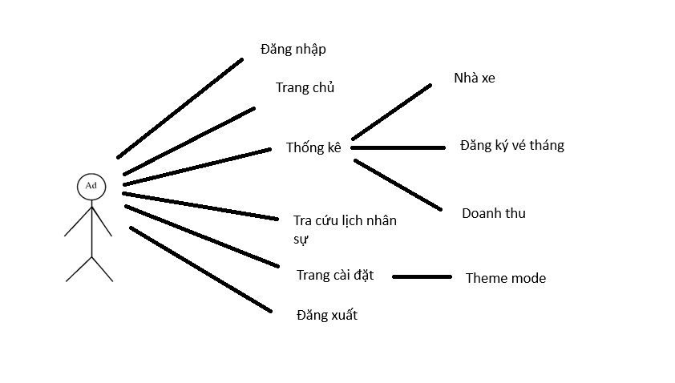

Hình 3.1 use case map

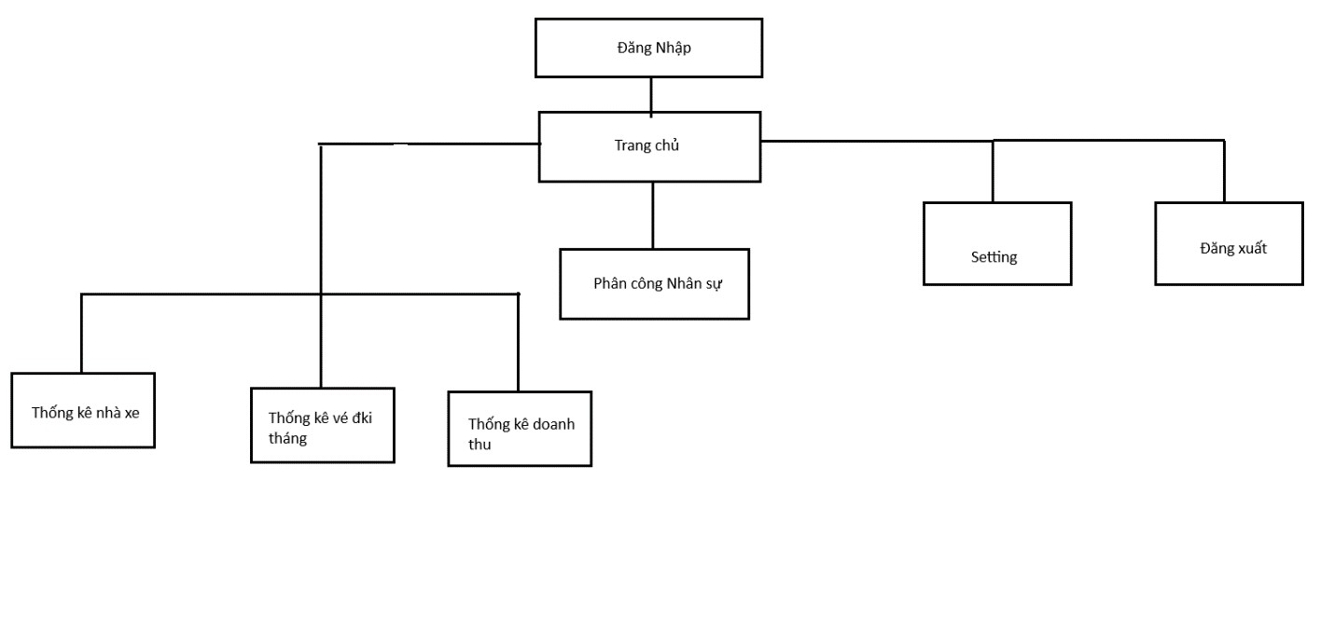
3.1.1 Sitemap

Hình 3.2 sitemap

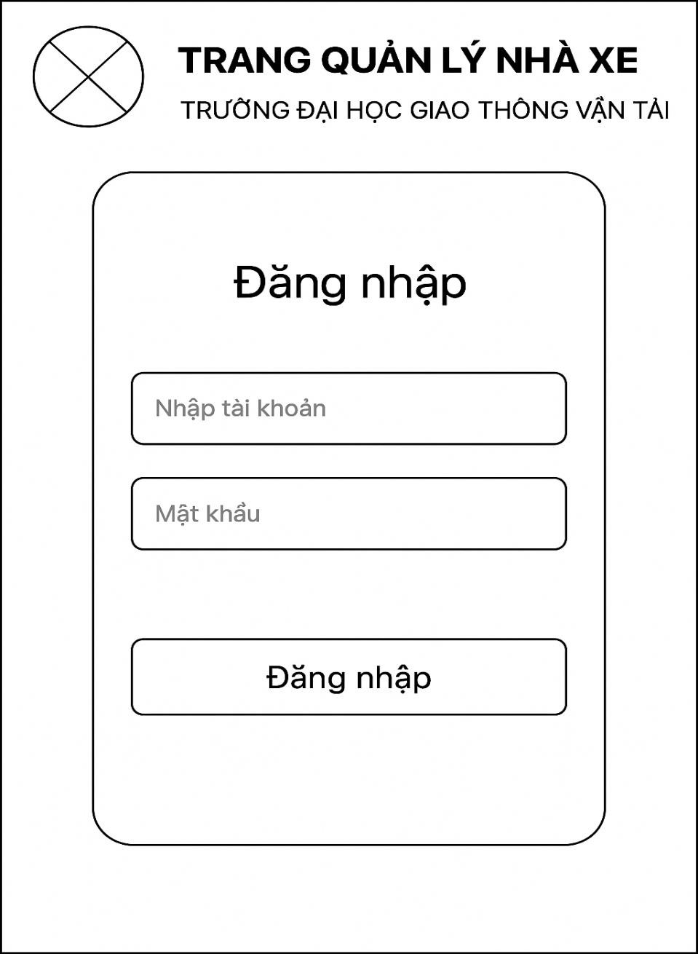
3.1.2 Wireframe

Hình 3.3 wireframe

CHƯƠNG 4: TRIỂN KHAI VÀ THỬ NGHIỆM

4.1. Cấu trúc thư mục dự án
| BTL_TKWEB
| index.html
| css
| garage.css
| home.css
| main_style.css
| management.css
| registrations.css
| revenue_statisstics.css
| setting.css
| sidebar.css
| html
| garage.html
| home.html
| management.html
| registrations.html
| revenue_statisstics.html
| setting.html
| sidebar.html
| js
| garage.js
| home.js
| mainjs.js
| management.js
| registrations.js
| revenue_statisstics.js
| setting.js
| sidebar.js
| image
| Frame 2.svg
| Frame 4.svg
| Frame 7.svg
| góc.svg
| Group 2.svg
| Home.svg
| Layer 120.svg
| logo.png
| school_image.png
| chardata.json
| data.json
| garagedata.json
| README.md

Trong đó:
- index.html: Trang chủ (home)
- html/: Chứa các trang con
- css/: File CSS riêng cho từng module
- js/: File JS xử lý tương tác riêng cho từng trang
- image/: Tài nguyên hình ảnh, SVG
- .json: Dữ liệu mẫu (biểu đồ, xe, doanh thu)

4.2. Giải thích giao diện và cách xây dựng

4.2.1 Trang đăng nhập

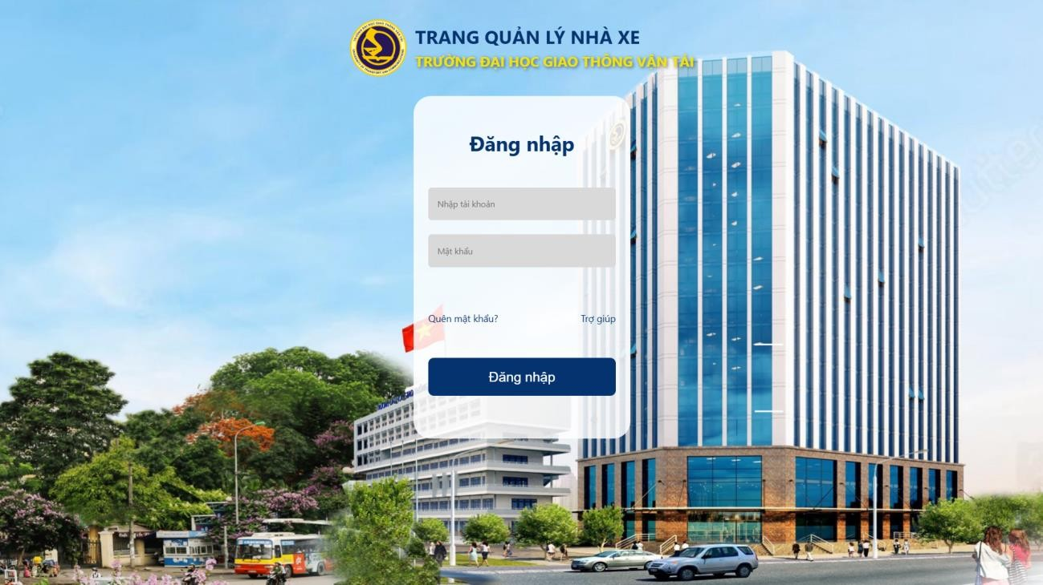
Hình 4.1 trang đăng nhập

Trang đăng nhập kiểm tra thông tin người dùng đăng nhập , với xâu mật khẩu nhập vào được biểu diễn bởi các chấm ngăn chặn kẻ gian nhìn lén mật khẩu. Nếu nhập sai tài khoản và mật khẩu thì trang sẽ hiện thông báo:
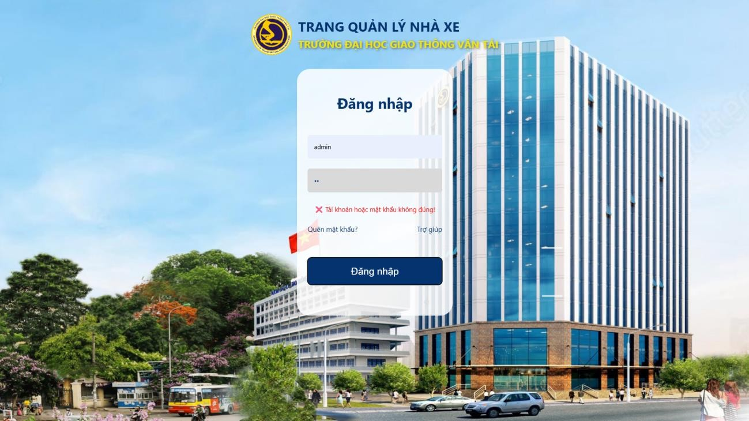

Hình 4.1.1 trang đăng nhập khi sai pass

Nếu không nhập tên đăng nhập hoặc mật khẩu thì trang sẽ hiện thông báo:

Nếu đăng nhập thành công thì trang sẽ hiển thị thông báo: Đăng nhập thành công
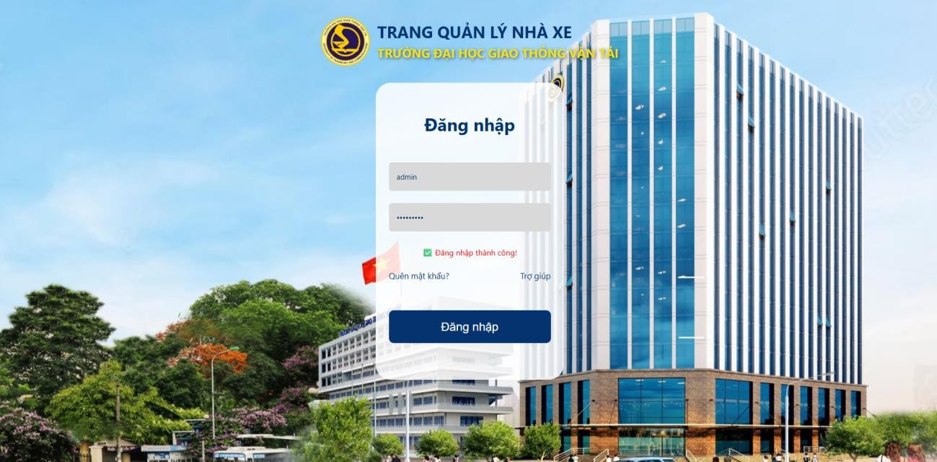

Hình 4.1.2 trang đăng nhập khi đúng pass
Sau đó khoảng 1-2s, trang sẽ chuyển tiếp đến trang home.

4.2.2 Thanh sidebar
-Thanh sidebar có chức năng chuyển nhanh giữa các mục chính của trang.

Hình 4.2.2 normal (no hover) – darkmode

Hình 4.2.1 normal(no hover)

Hình 4.2.4 sidebar(hover) – darkmode
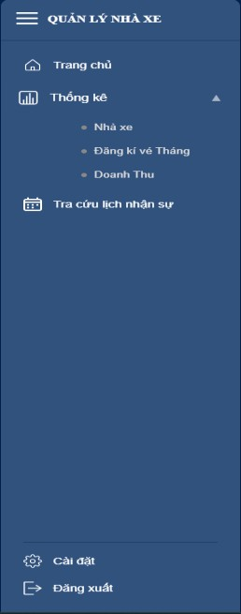

Hình 4.2.3 sidebar(hover)

Sidebar với brand (menu-btn img + title "QUẢN LÝ NHÀ XE"), nav-icons buttons với img (Trang chủ, Thống kê với submenu: Nhà xe, Đăng kí vé Tháng, Doanh Thu, Tra cứu lịch nhận sự), spacer, bottom: Cài đặt, Đăng xuất.
Click menu-btn expand/collapse (width 64px → full, show labels/chevons/submenu). Submenu show on click parent (open class). Active class cho trang hiện tại (dựa pathname). Responsive row trên mobile (hide labels/submenu).

Cách xây dựng:
- HTML: Aside sidebar với brand (picture menu-btn), nav-icons buttons img.
- CSS: Sử dụng :root với variables cho light/dark (ví dụ: --sidebar-bg, -sidebar-hover, --submenu-text). Sidebar sticky height 100vh, width
64px, flex column. Expanded class tăng width, show labels. Nav-item flex, hover background. Submenu ul với li submenu-item, bullet before. Bottom items với border-top. Media queries cho row layout dưới 720px (hide labels/submenu).
- JS: Toggle expanded on menu-btn click (classList.toggle, localStorage save). Create menuStructure với labels/links/submenu, append wrapper img + label + chevron nếu submenu. AddEventListener click toggle open/show submenu, chuyển trang. setActivePage dựa pathname (add active to nav-item/submenu-item, open parent nếu submenu). bottomMenuStructure cho setting/logout với onclick.

4.3.Trang chủ
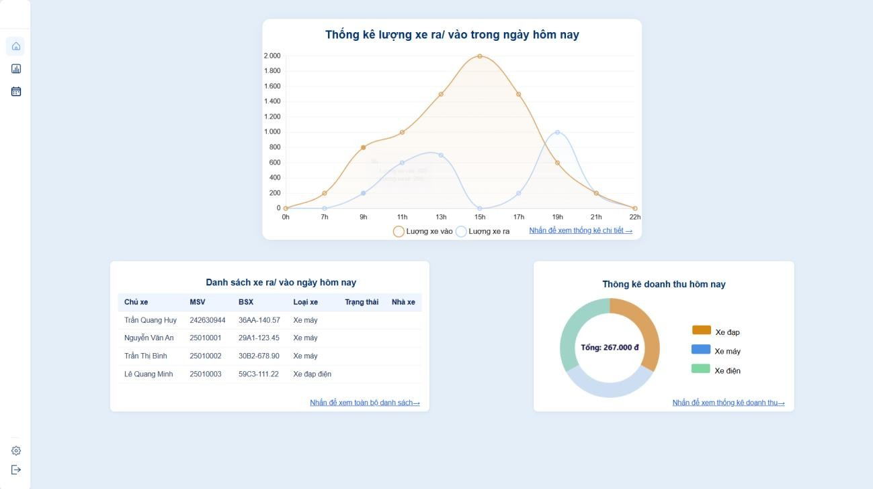

Hình 4.3.1 Trang chủ light mode

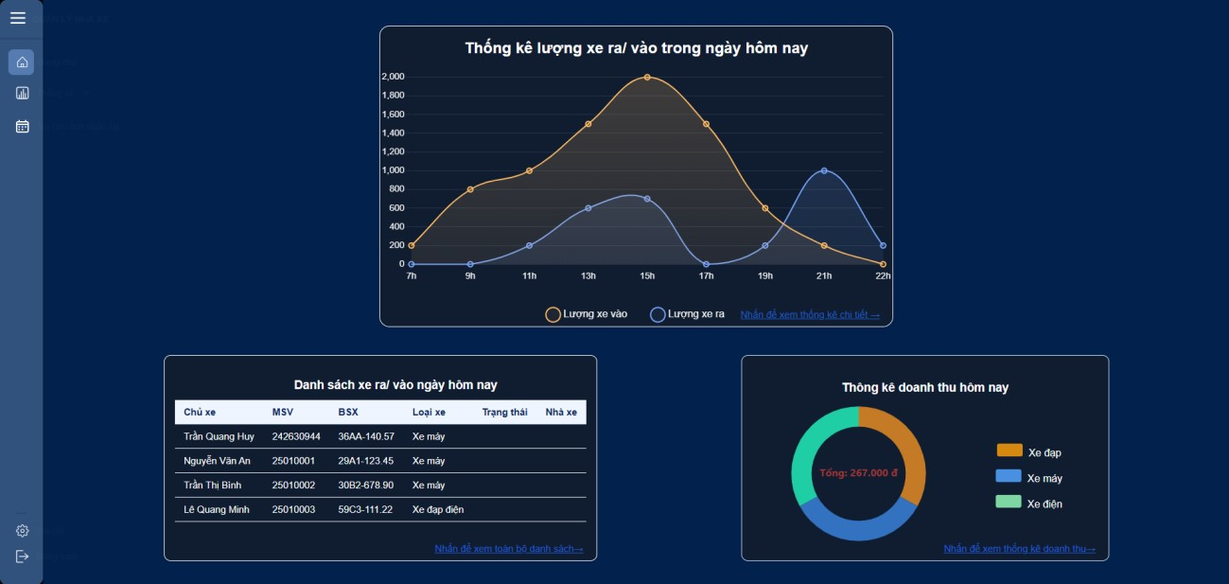

Hình 4.3.2 Trang chủ darkmode
Trang chủ gồm 3 phần chính :Thống kê lượng xe ra / vào ngày hôm nay (biểu đồ) ; Danh sách lượng xe ra / vào ngày hôm nay (dạng bảng trực quan rút gon) và Thống kê doanh thu hôm nay (biểu đồ)

-Thống kê lượng xe ra / vào ngày hôm nay: hiển thị biểu đồ gồm 2 đường biểu diễn cho : lượng xe vào ( màu cam) và lượng xe ra (màu xanh dương) từ 0h đến 22h trong ngày. Nếu muốn xem chi tiết người dùng nhấn “Nhấn để xem thông tin chi tiết ->” trang sẽ chuyển tiếp sang trang Nhà xe.

-Danh sách lượng xe ra / vào trong ngày: là một bảng rút gọn của danh sách xe ra vào trang Nhà xe. Nếu muốn xem chi tiết click vào
“Nhấn để xem toàn bộ danh sách ->” trang sẽ chuyển tiếp sang trang Nhà xe.

- Thống kê doanh thu hôm nay: là phần biểu đồ tròn cho biết tỉ lệ giữa 3 loại xe đã gửi và lấy ra của ngày hô nay, đồng thời hiển thị số tiền đã thu từ các xe đó . Để biết thêm chi tiết click vào “Nhấn để xem thống kê doanh thu ->” trang sẽ chuyển tiếp sang trang Doanh thu.
Cách xây dựng:
- HTML: Cấu trúc chứa sidebar và main-container. Phần chart dùng
<canvas id="canvas">. Bảng dùng với tbody render động. Pie chart
dùng <canvas id="piechart">. Link xem chi tiết dùng span với onclick chuyển trang (delay 500ms). Sử dụng Font Awesome cho icon.
- CSS: Sử dụng :root với variables cho light/dark mode (ví dụ: --bgcolor, --chart-in-color, --chart-grid-color). Layout flex cho appcontainer, main-container column. Chart với border, padding, responsive (width: 100%). Bảng với thead th background, tbody tr hover. Pie chart container flex. Media queries cho responsive (flexwrap under-container dưới 720px).
- JS: Load sidebar động bằng fetch. fetchChartData từ chartdata.json, tạo/update Chart.js line chart (2 datasets, gradient background, responsive, animation). getChartColors lấy variables CSS cho light/dark. Render pie chart từ garagedata.json (tính doanh thu: 2000đ xe đạp, 3000đ xe máy/điện), dùng doughnut type với centerTextPlugin (tổng doanh thu). Render bảng từ garagedata.json (cột: Chủ xe, MSV, BSX, Loại xe, Trạng thái, Nhà xe). Onclick links với setTimeout chuyển trang.

4.4. Trang garage

Nhà xe
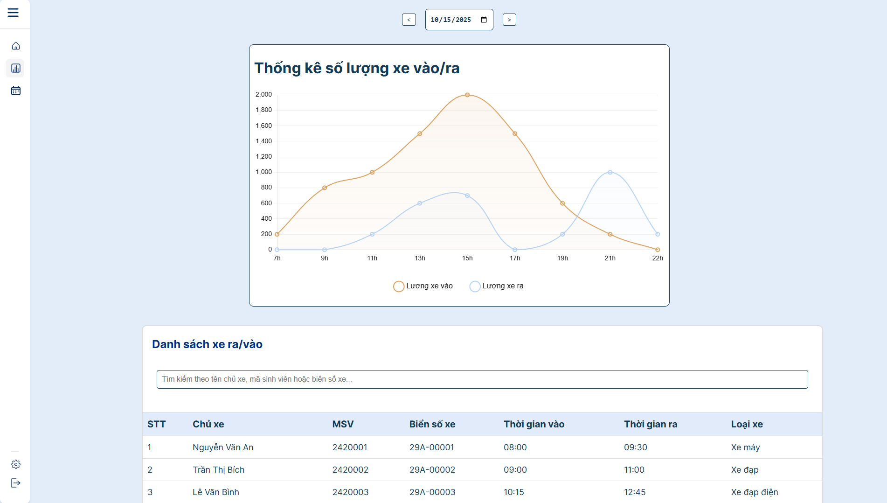

Hình 4.4.1 Nhà xe light mode
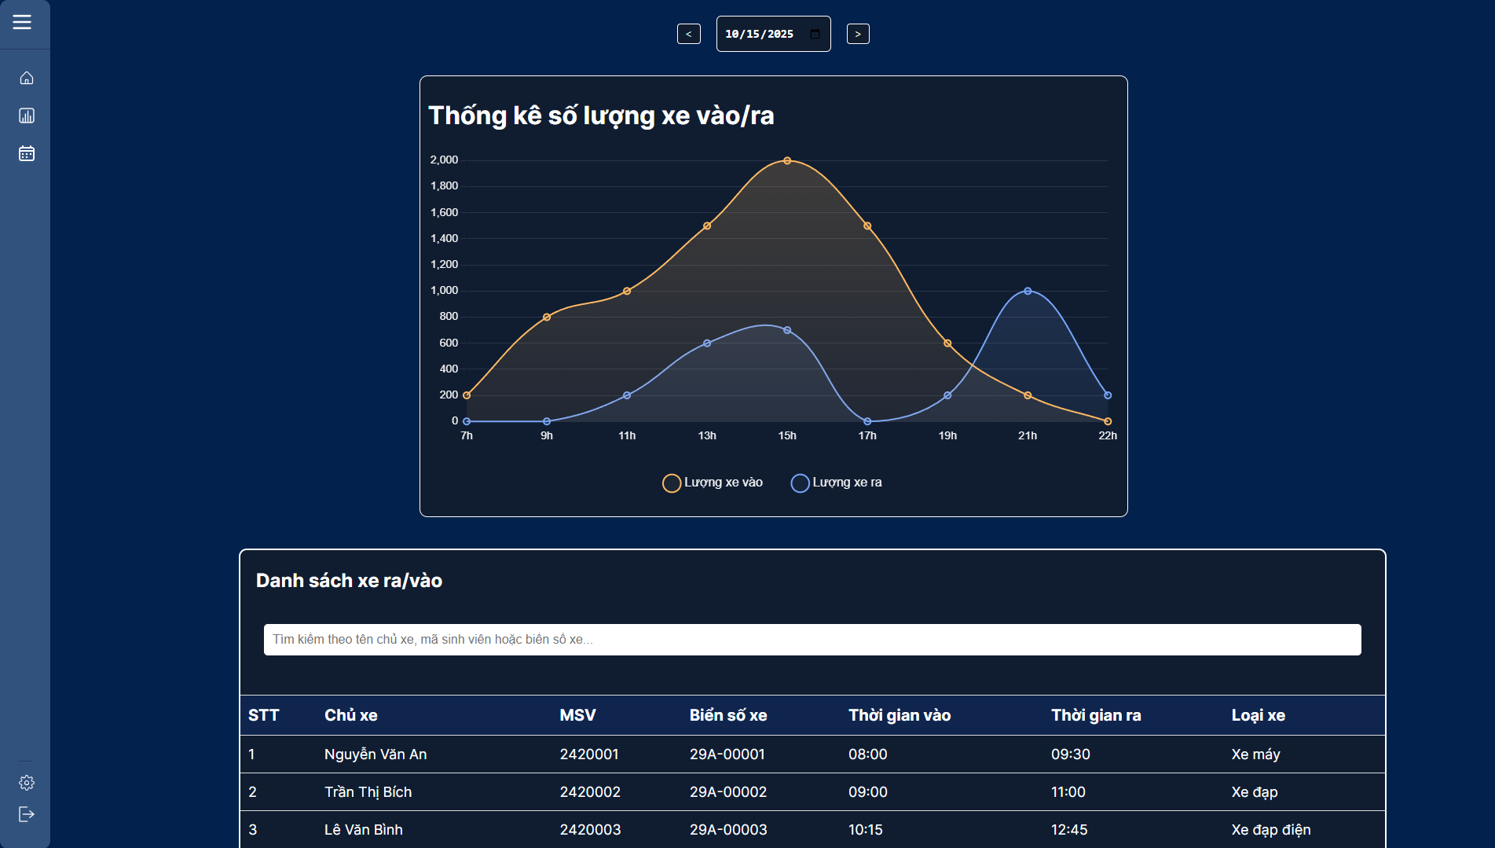

Hình 4.4.2 Nhà xe darkmode

4.4.2 Đăng kí vé Tháng
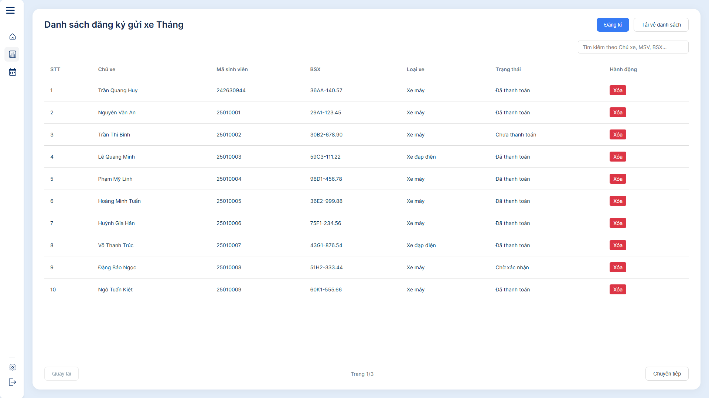

Hình 4.4.3 Danh sách đăng kí vé tháng light mode
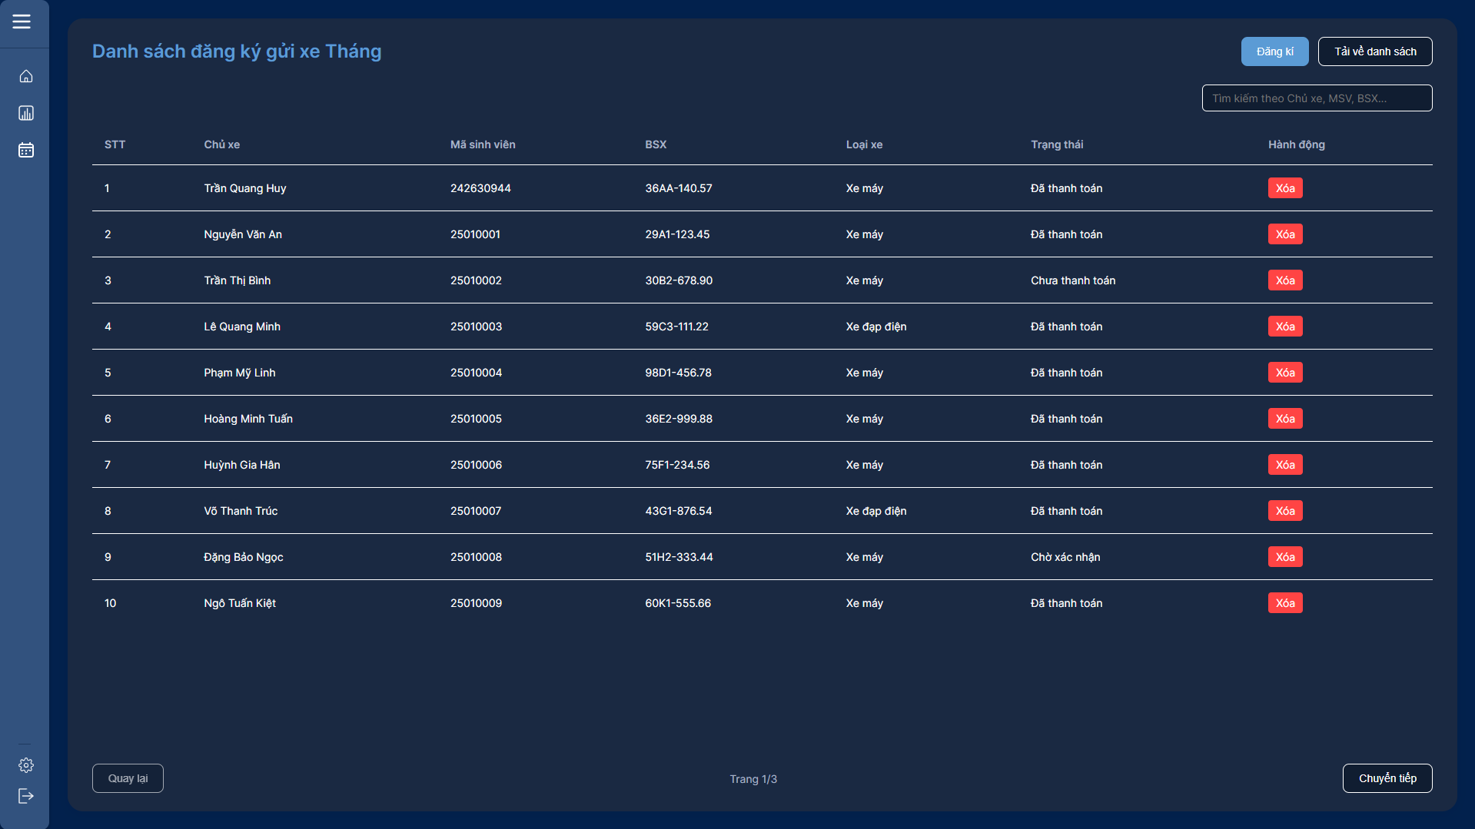

Hình 4.4.4 Danh sách đăng kí vé tháng darkmode

4.4.3 Doanh thu
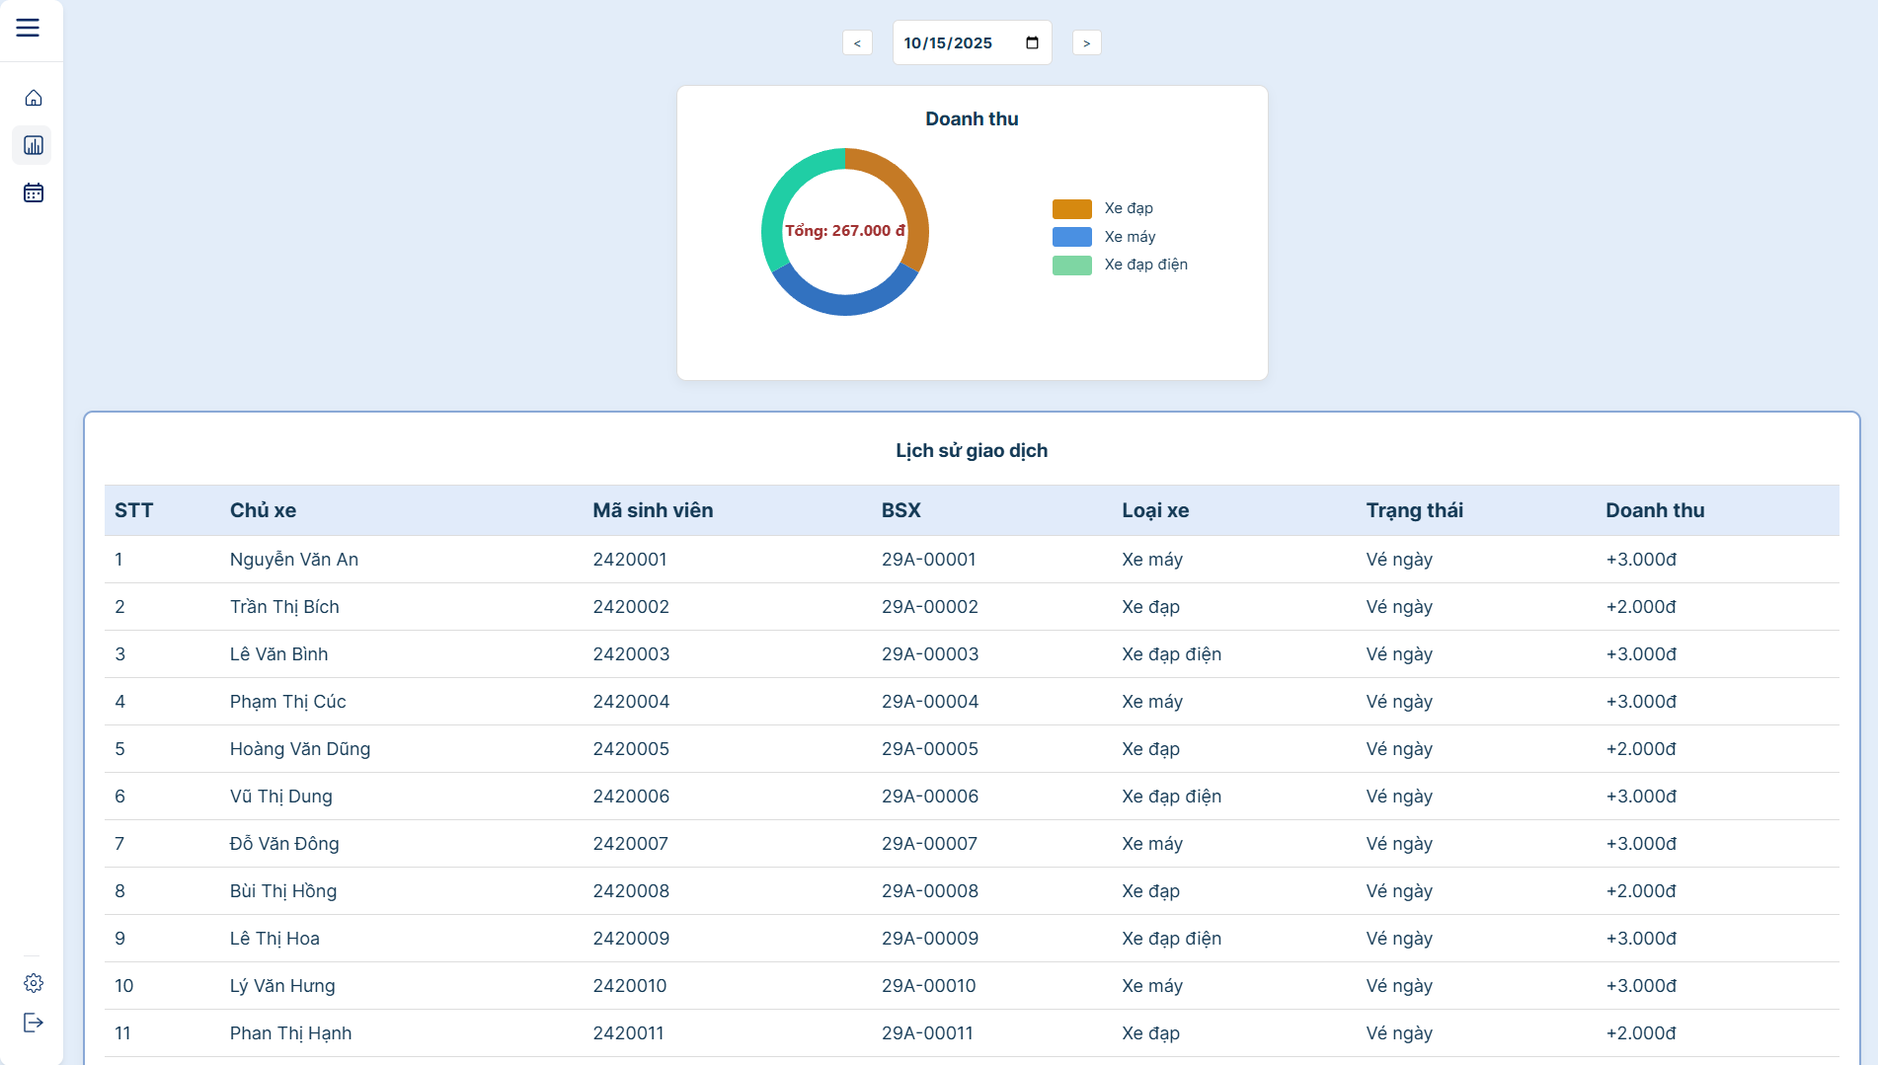

Hình 4.4.5 Doanh thu light mode
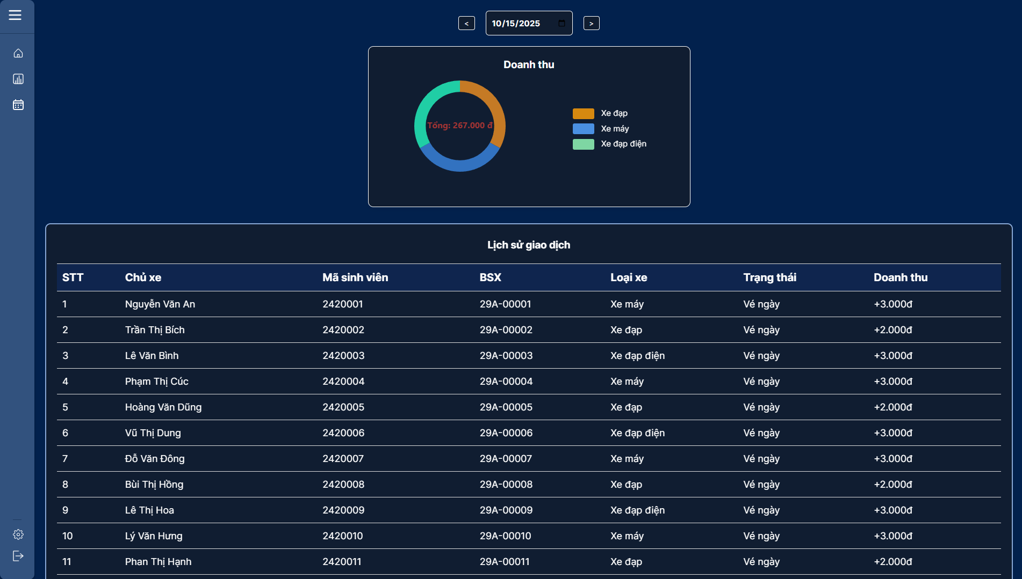

Hình 4.4.6 Doanh thu darkmode

4.5. Tra cứu lịch nhân sự
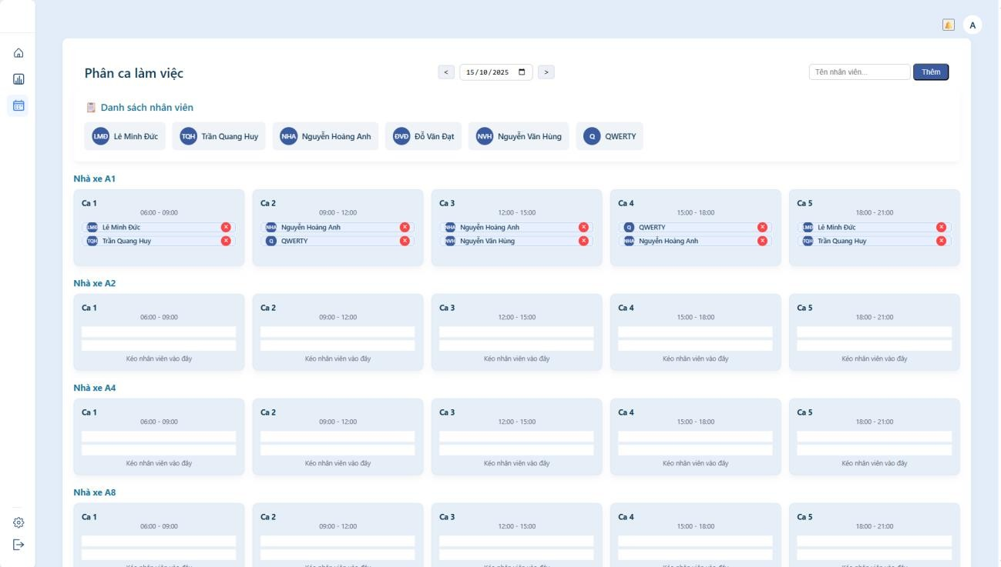

Hình 4.4.7 Quản lý nhân sự lightmode
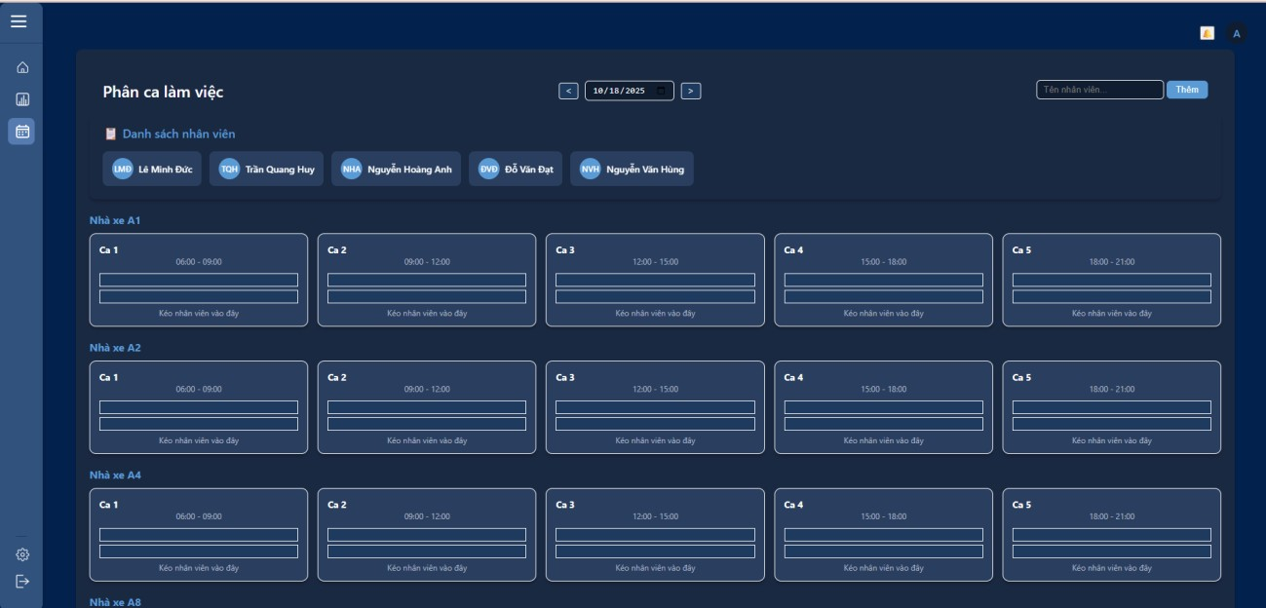

Hình 4.4.8 Quản lý nhân sự darkmode
Trang bao gồm sidebar bên trái (tải động từ sidebar.html), header trên cùng với nút thông báo và avatar người dùng. Phần chính là tiêu đề "Phân ca làm việc", cụm chọn ngày (với nút trước/sau và input date), thanh tìm kiếm nhân viên và nút "Thêm".
Dưới là panel danh sách nhân viên (render từ JS, mỗi item có avatar tròn, tên, nút xóa), hỗ trợ tìm kiếm theo tên.
Phần board chính hiển thị các nhóm nhà xe (A1, A2, A4, A8), mỗi nhóm có 5 ca làm việc (Ca 1 đến Ca 5 với thời gian cụ thể). Mỗi ca là card với placeholder 2 dòng để kéo thả nhân viên.
Cách xây dựng:
- HTML: Cấu trúc chính dùng thẻ cho app, main, header-top, content, section-header, employee-panel, board. Sidebar tải động bằng fetch. Các group nhà xe và shift-card lặp lại với data attributes (data-garage, data-shift, data-time). Placeholder-lines để hiển thị nhân viên được phân công.
- CSS: Sử dụng root với variables cho light/dark mode (ví dụ: --bgcolor, --text-color, --card-bg). Layout responsive với grid cho shifts (5 cột trên desktop, giảm dần trên mobile). Class .shift-card với border, shadow, transition. .employee-item với drag (cursor: grab), hover effect. .assigned-employee với flex, overflow hidden cho tên dài.
Media queries cho responsive (grid 3 cột dưới 1100px, column dưới 720px).
- JS: Khởi tạo với loadDataFromStorage (employees, shifts từ localStorage). initControls cho chọn ngày (changeDate), tìm kiếm (oninput), thêm nhân viên (prompt). renderEmployeeList tạo item draggable. initDragDrop với ondragstart/end/over/leave/drop (thêm class "drag-over" cho border dashed khi hover, kiểm tra trùng, tìm line trống, thêm assigned-employee với nút remove).
save/restoreShiftAssignments dùng localStorage với key theo ngày_garage_shift. removeEmployee và deleteEmployee để xóa khỏi ca/toàn bộ.

4.6. Cài đặt
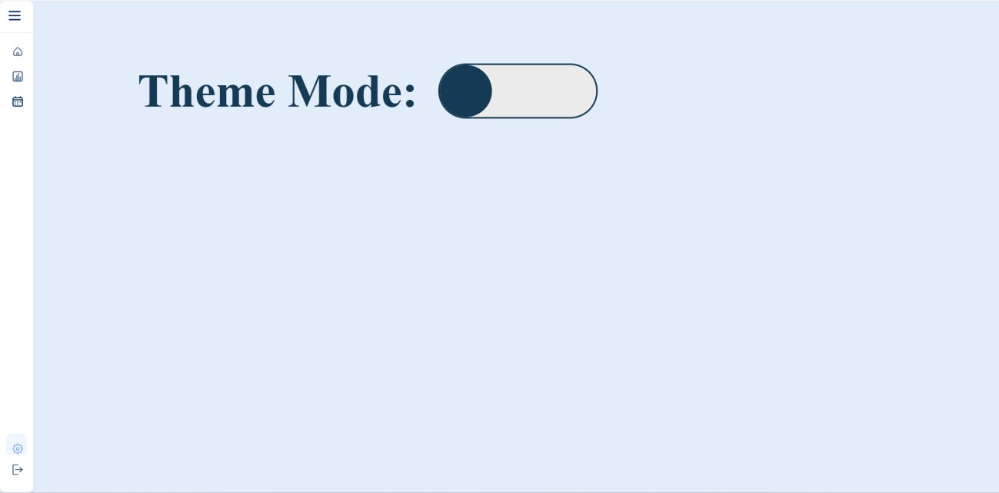

Hình 4.4.9 Setting lightmode
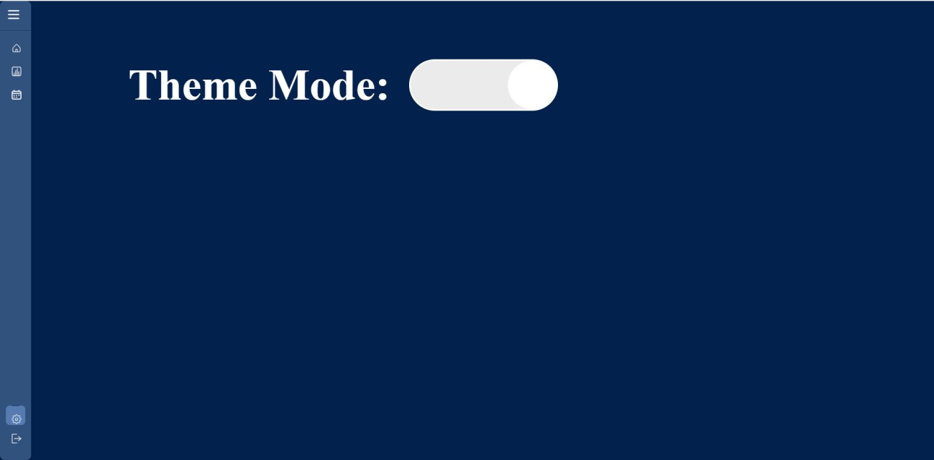

Hình 4.4.10 Setting darktmode

Trang bao gồm sidebar bên trái ( tải động từ sidebar.html)
HTML :
Tệp này tạo giao diện cài đặt chế độ giao diện sáng/tối. Nó nạp CSS (setting.css), tạo tiêu đề 'Theme Mode' cùng một công tắc (checkbox + label) để bật/tắt Dark Mode. Đồng thời, dùng fetch để nạp sidebar.html và gắn thêm sidebar.css, sidebar.js vào trang. Phía cuối nạp theme.js và setting.js để xử lý thay đổi giao diện.
CSS :
Định nghĩa biến CSS (--bg-color, --text-color, --border-color) để đổi màu nền và chữ. Khi body có class '.dark-mode', các biến được thay đổi giúp chuyển sang nền tối. Hiệu ứng gạt công tắc được tạo bằng transition và transform. Ví dụ: khi checkbox được bật, nút tròn trượt sang phải (transform: translateX(200px)).

JS:
Khi tải trang, script đọc localStorage để kiểm tra trạng thái theme đã lưu. Nếu là 'dark', thêm class 'dark-mode' vào body và đánh dấu công tắc đã bật. Khi người dùng thay đổi công tắc, JS cập nhật giao diện và lưu lại giá trị ('dark' hoặc 'light') vào localStorage.
Luồng hoạt động:
Người dùng bật công tắc → JS thêm/bỏ class 'dark-mode' → CSS thay đổi biến màu tương ứng. Trạng thái được lưu trong localStorage để giữ nguyên khi tải lại trang.

CHƯƠNG 5: KIỂM THỬ

1.1 Mục tiêu phát hiện lỗi trong quá trình thiết kế
Mục tiêu của kiểm thử trong quá trình thiết kế phát hiện các lỗi logic, lỗi cấu trúc, lỗi giao diện,... trong giai đoạn sớm nhất của quá trình phát triển phần mềm. Điều này giúp giảm thiểu chi phí và thời gian sửa lỗi sau này.

1.2 Cách thức xây dựng các test case link, effect, data validation
Test case link: Kiểm tra tính liên kết giữa các trang, tính logic của các link,...
Test case effect: Kiểm tra hiệu ứng của các thao tác trên phần mềm, ví dụ như khi click vào một nút thì có hiện ra một trang mới hay không…
Dưới đây là một số cách thức nhóm em xây dựng các test case cụ thể:
- Test case link: Nhóm em sử dụng các phương pháp thủ công như nhập các link vào trình duyệt để kiểm tra, bấm vào các trang xem có chuyển sang trang đó không.
- Test case effect: Nhóm em sử dụng các phương pháp thủ công như bấm vào các nút,... để kiểm tra hiệu ứng của các thao tác.

Bảng điểm tự đánh giá
Họ và tên | d1.Thành thạo CN |  |  |  | d2.Báo cáo |  |  | D3.Kỹ năng |  |  |  | TB
 | 1.1 | 1.2 | 1.3 | 1.4 | 2.1 | 2.2 | 2.3 | 3.1 | 3.2 | 3.3 | 3.4
Trần Quang Huy | 10 | 10 | 10 | 10 | 10 | 10 | 10 | 10 | 10 | 10 | 10 | 10
Nguyễn Văn Hùng | 10 | 10 | 10 | 10 | 10 | 10 | 10 | 10 | 10 | 10 | 10 | 10
Nguyễn Hoàng Anh | 10 | 10 | 10 | 10 | 10 | 10 | 10 | 10 | 10 | 10 | 10 | 10
Lê Minh Đức | 10 | 10 | 10 | 10 | 10 | 10 | 10 | 10 | 10 | 10 | 10 | 10
Đỗ Văn Đạt | 10 | 10 | 10 | 10 | 10 | 10 | 10 | 10 | 10 | 10 | 10 | 10

Bảng nhóm tự đánh giá:
Họ và tên | d1.Thành thạo CN |  |  |  | d2.Báo cáo |  |  | D3.Kỹ năng |  |  |  | TB
 | 1.1 | 1.2 | 1.3 | 1.4 | 2.1 | 2.2 | 2.3 | 3.1 | 3.2 | 3.3 | 3.4
Trần Quang Huy | 10 | 10 | 10 | 10 | 10 | 10 | 10 | 10 | 10 | 10 | 10 | 10
Nguyễn Văn Hùng | 10 | 10 | 10 | 10 | 10 | 10 | 10 | 10 | 10 | 10 | 10 | 10
Nguyễn Hoàng Anh | 10 | 10 | 10 | 10 | 10 | 10 | 10 | 10 | 10 | 10 | 10 | 10
Lê Minh Đức | 10 | 10 | 10 | 10 | 10 | 10 | 10 | 10 | 10 | 10 | 10 | 10
Đỗ Văn Đạt | 10 | 10 | 10 | 10 | 10 | 10 | 10 | 10 | 10 | 10 | 10 | 10

KẾT LUẬN
Với tốc độ phát triển ngày càng tăng của mạng máy tính, việc ứng dụng internet vào quá trình học tập, tuyển sinh là một sự lựa chọn hết sức phù hợp. Chính vì vậy qua quá trình tìm hiểu, khảo sát, em đã chọn và xây dựng hệ thống website khoa CNTT của trường Đại học Giao thông vận tải.
Với kiến thức nền tảng cộng thêm sự giảng dạy trên lớp tận tình của thầy Lại Mạnh Dũng, chúng em đã hoàn thành đề tài và chúng em đã phần nào hiểu được quy trình, cách thức xây dựng một website. Chúng em đã hiểu hơn về các ngôn ngữ HTML, CSS, javascript, biết cách sử dụng các công cụ hỗ trợ đề xây dựng trang web nhằm tiết kiệm thời gian, công sức thiết kế website.
Mặc dù hệ thống website đã hoàn thành, nhưng nó vẫn còn rất nhiều mặt hạn chế và vấn đề thiếu xót. Như là, mô tả các chức năng chưa đầy đủ, thiểu chính xác, thiết kế giao diện sơ xài và chưa được chuẩn hóa, chưa thực sự hoàn thiện. Chúng em rất mong nhận được sự đóng góp của thầy giáo và các bạn đề trong thời gian tới thì chúng em sẽ cố gắng khắc phục các hạn chế, những vấn đề chưa được tốt, và bồ sung thêm những chức năng mới cho hệ thống.
Nhóm em xin chân thành cảm ơn!

Tài liệu tham khảo
https://www.youtube.com/results?search_query=ch%E1%BB%89nh+darkmode+cho+t%E1%BA%A5t+c%E1%BA%A3+file+trong+html+js
https://www.youtube.com/watch?v=zVQbntrKnv8
https://www.youtube.com/watch?v=1o3Z0YFxRe4&list=PLBG4BJt8bo9rrPibhKLbpe-z1Dkk2VJjO
https://www.youtube.com/watch?v=Bd309s4Bkac&list=PLBG4BJt8bo9rrPibhKLbpe-z1Dkk2VJjO&index=5
https://www.youtube.com/watch?v=_KVYh9LM0eE&list=PLBG4BJt8bo9rrPibhKLbpe-z1Dkk2VJjO&index=6
https://www.youtube.com/watch?v=ALyhoumKtH0&list=PLBG4BJt8bo9rrPibhKLbpe-z1Dkk2VJjO&index=15

